ГУАП

КАФЕДРА № 41

ОТЧЕТ   
ЗАЩИЩЕН С ОЦЕНКОЙ

ПРЕПОДАВАТЕЛЬ

| доцент, канд.техн.наук |  |  |  | Е. Л. Турнецкая |
| --- | --- | --- | --- | --- |
| должность, уч. степень, звание |  | подпись, дата |  | инициалы, фамилия |

| ОТЧЕТ О ПРАКТИЧЕСКОЙ РАБОТЕ № 1  ОРГАНИЗАЦИЯ ПРОЦЕССА ТЕСТИРОВАНИЯ В ОБЛАЧНОЙ СИСТЕМЕ УПРАВЛЕНИЯ ПРОЕКТАМИ KAITEN |
| --- |
| по курсу: ИТ-модуль "Инженер по тестированию" |
|  |

РАБОТУ ВЫПОЛНИЛИ

| СТУДЕНТЫ гр. № | 2210 |  | 10.11.2024 |  | Д.К. Охват  В.В. Мази  М.В. Коновалов  М.А. Прокофьев |
| --- | --- | --- | --- | --- | --- |
|  |  |  | подпись, дата |  | инициалы, фамилия |

Санкт-Петербург 2024

**1 Цель работы**

Получение практических навыков организации процесса разработки программного обеспечения в системе управления проектами Kaiten. Для достижения поставленной цели требуется решить следующиезадачи:

1. Создать пространство проекта в облачной системе Kaiten.

2. Разработать карточки проекта с артефактами.

3. Организовать процесс разработки ПО в облачной системе управления проектами Kaiten.

**2 Описание предметной области, в которой планируется разработать веб-приложение, и этапов разработки**

"Интернет-каталога электронных компонентов" для радиолюбителей.

**Описание предметной области:**

Веб-приложение "Интернет-каталога электронных компонентов" для радиолюбителей призвано облегчить поиск нужных электронных компонентов и сделать всю собранную информацию об этом элементе более структурированной.

**Целевая аудитория:**

Радиоинженеры и радиолюбители, которые занимаются разработкой и проектированием электротехнических систем.

**Функционал:**

1. **Интерактивная доска:**

* Зона для показ самых популярных по количеству просмотров компонентов на данный момент времени.
* Возможность построить схему радиотехнической системы на интерактивной доске с учетом всех законов физики и электротехники, а также требований к ее функциональности, надежности и эффективности.
* Отображение информации о стоимости отдельного компонента при наведении на него курсора и отображение полной стоимости схемы в отдельной зоне на доске.

1. **Информационные страницы:**

* Карточки компонентов с подробным описанием каждого компонента с характеристиками, изображениями, документацией и доступными аналогами.
* Возможность поиска по названию, категории, производителю, параметрам (напр., напряжение, ток, мощность). Фильтры для уточнения поиска (например, по диапазону параметров, наличию на складе, цене).
* Иерархия категорий (резисторы, транзисторы, микроконтроллеры и т. д.) и подкатегорий для упрощения навигации.
* Возможность пользователей оставлять отзывы, оценки, задавать вопросы по компонентам.

1. **Система отслеживания товаров:**

* Регистрация и авторизация, история заказов, избранные товары, отслеживание заказов и статусов доставки.
* Автоматическое обновление цен, данных о наличии и сроках поставки через API поставщиков.
* Отображение текущего наличия на складе, возможных сроков поставки и стоимости.
* Добавление компонентов в корзину, редактирование количества и оформление заказа с выбором вариантов доставки и оплаты.
* Управление товарами, категориями, заказами, пользователями и аналитикой (например, статистика покупок, востребованные товары).

1. **Дополнительные функции:**

* Система уведомлений о скидках и поступлении товара, экспорт заказов, интеграция с ERP-системой для синхронизации данных о запасах.

**Этапы разработки:**

1. **Планирование и анализ:**

* Определение целей и задач проекта.
* Создание технического задания.
* Анализ конкурентов и определение конкурентных преимуществ.
* Проведение маркетинговых исследований для определения потребностей целевой аудитории.
* Анализ характеристик и параметров найденных электронных компонентов
* Заполнение базы данных информацией о электронных компонентах
* Выбор стека технологий для фронтенда и бэкенда, определение API для взаимодействия с базой данных и внешними сервисами

1. **Дизайн:**

* Разработка прототипа веб-приложения.
* Создание дизайна пользовательского интерфейса (UI/UX)
* Разработка логотипа и фирменного стиля.

1. **Разработка:**

* Подготовка среды разработки для фронтенда и бэкенда и настройка репозитория и системы контроля версий.
* Разработка фронтенда.
* Разработка бекенда.
* Разработка системы управления каталогом.
* Проработка API для интеграции с другими системами

1. **Тестирование:**

* Функциональное тестирование.
* Тестирование пользовательского интерфейса.
* Тестирование производительности.
* Тестирование безопасности.

1. **Развертывание:**

* Выбор хостинга и доменного имени.
* Настройка серверов.
* Развертывание веб-приложения на хостинг.

1. **Маркетинг:**

* Создание маркетинговой стратегии.
* Проведение рекламной кампании.
* Продвижение веб-приложения в социальных сетях и на специализированных ресурсах.

1. **Поддержка:**

* Обеспечение технической поддержки пользователей.
* Регулярное обновление и совершенствование веб-приложения.
* Мониторинг отзывов пользователей и внесение необходимых изменений.

**3 Последовательность выполнения работы**

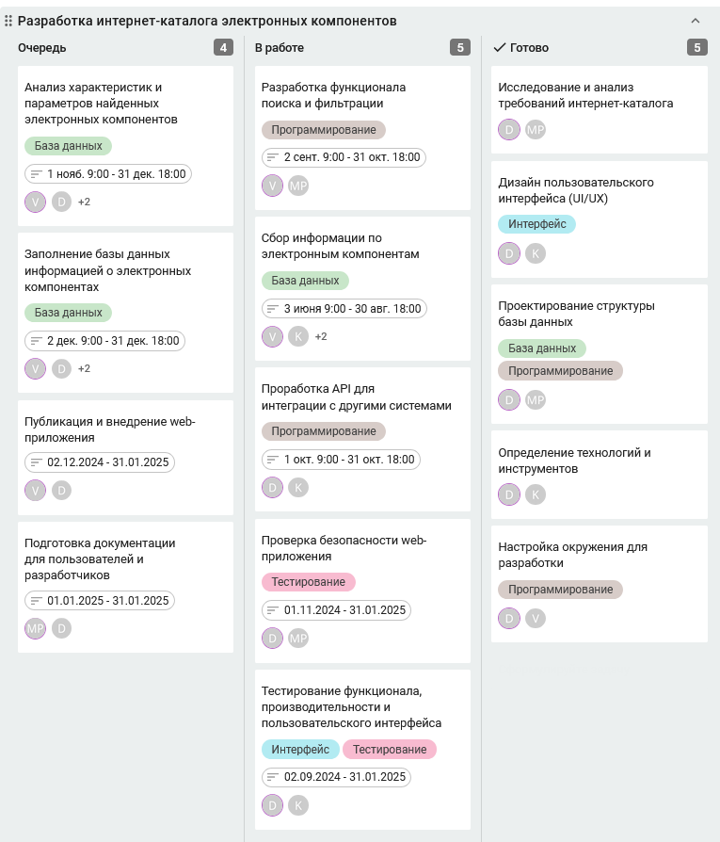

Рисунок 1 – Доска проекта

На рисунке 1 представлен общий снимок экрана на котором изображена доска с размещенными на ней карточками с атрибутами.

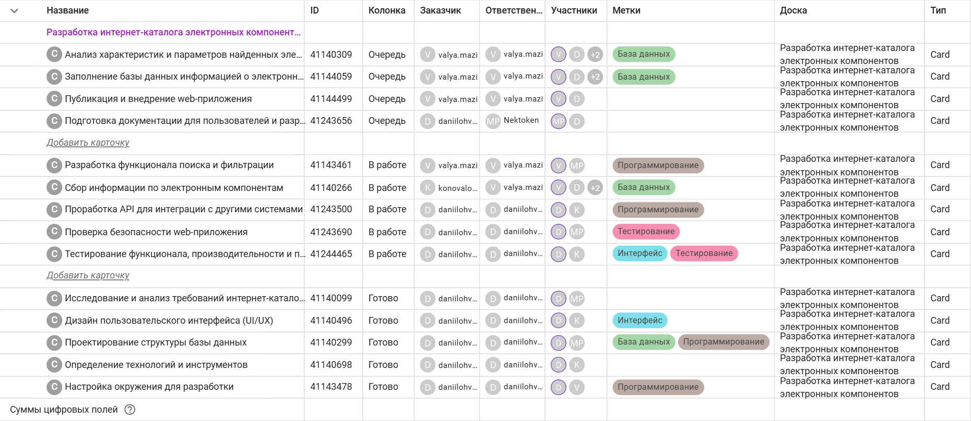

Рисунок 2 – Таблица проекта

На рисунке 2 представлен общий снимок экрана на котором изображена таблица с размещенными на ней задачами, участниками, метками и этапами.

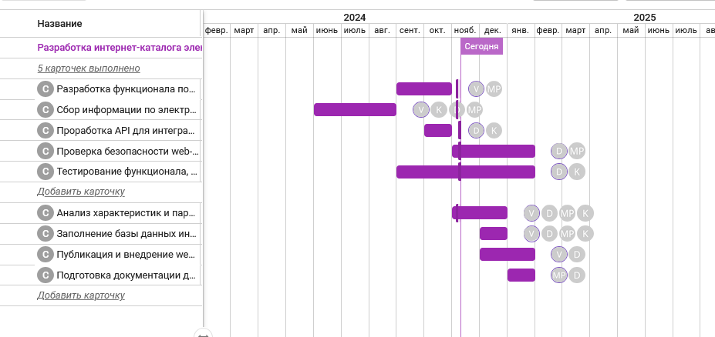

Рисунок 3 – TimeLine проекта

На рисунке 3 представлен снимок экрана на котором изображен TimeLine данного проекта с размещенными на нем задачами и временными промежутками на календаре.

**4 Вывод**

В ходе выполнения практической работы была получена возможность освоить практические навыки организации процесса разработки программного обеспечения в системе управления проектами Kaiten.

В результате работы была разработана модель процесса разработки веб-приложения "Интернет-каталога электронных компонентов" для радиолюбителей. Была разработана канбан-доска, отражающая все этапы разработки веб-приложения, с карточками, содержащими конкретные задачи, отвечающие за реализацию каждого этапа.

Одной из сложностей, с которой придется столкнуться при создании веб-приложения, это необходимость структурировать информацию о большом количестве электронных компонентов и сделать ее доступной для широкой аудитории. Для решения этой задачи можно провести анализ существующих интернет-каталогов и разработан концептуальный дизайн нового приложения, учитывающий потребности радиолюбителей.

Выполнение практической работы позволило расширить знания и навыки в области разработки программного обеспечения, а также получить опыт работы с системой управления проектами Kaiten. Полученные знания и навыки позволят в дальнейшем эффективно организовывать процесс разработки программного обеспечения в облачных системах управления проектами.

**5 Список использованных источников**

1. [**https://lms.guap.ru/mod/assign/view.php?id=17550**](https://lms.guap.ru/mod/assign/view.php?id=17550)
2. [**https://uchedaguap2210.kaiten.ru/space/477623**](https://uchedaguap2210.kaiten.ru/space/477623)
3. [**https://rutube.ru/video/b7d1e52d2a480d8e105c8fbc95e52daf/**](https://rutube.ru/video/b7d1e52d2a480d8e105c8fbc95e52daf/)
4. В.Н. Павлов “Схемотехника аналоговых устройств” / Учебное издание. — Москва: Издательский центр "Академия", 2008 — 288 c.